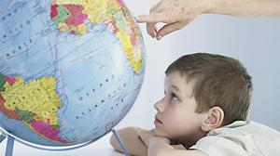

Nein, Tschetschenien liegt nicht in Tschechien
Washington - Die Verfolgungsjagd nach dem Bombenanschlag von Boston zeigt: Mit einem Dienst wie Twitter bekommt man heute in Sekundenschnelle mehr Informationen denn je vom Ort des Geschehens.
Doch sie können völlig falsch sein. Der tschechische Botschafter in den USA sah sich gar zu einer Richtigstellung gezwungen.
Im Twittersturm während der Terroristenjagd von Boston ging so manches durcheinander. Einige verwechselten Tschetschenien mit Tschechien und warnten sogar davor, dorthin zu reisen.
Das löste in Tschechien Unbehagen aus. Die Zeitungs-Internetsite «iDnes» riet den Amerikanern, erst einmal Erdkundeunterricht zu nehmen.
Auch der tschechische Botschafter in Washington reagierte. «Die Tschechische Republik und Tschetschenien sind zwei sehr verschiedene Gebilde», stellte Botschafter Petr Gandalovič klar. «Die Tschechische Republik ist ein mitteleuropäisches Land; Tschetschenien ist Teil der Russischen Föderation.» Es gebe da «ein höchst unglückliches Missverständnis» in den sozialen Netzwerken.
http://www.welt.de/newsticker/dpa_nt/infoline_nt/thema_nt/article115455087/Tschechien-ist-nicht-Tschetschenien.html

